Практическое занятие №3
«Биохимические основы наследственности»
Часть 1
Теория просмотреть главу 3 ст 34-47 (ответить на вопросы письменно):
1.Изучить структуру ДНК и РНК (зарисовать структуру)
2.Сходства и различия ДНК и РНК (составить таблицу)
3.Перечислите свойства генетического кода
4.Определения этапов биосинтеза белка (транскрипция и трансляция)
5. Что такое тератогены (приведите примеры)
6.Схема биосинтеза белка.
7.Нарушения которые происходят в реализации наследственной информации.
8.Врезультате чего возникают аномалии и уродства у плода
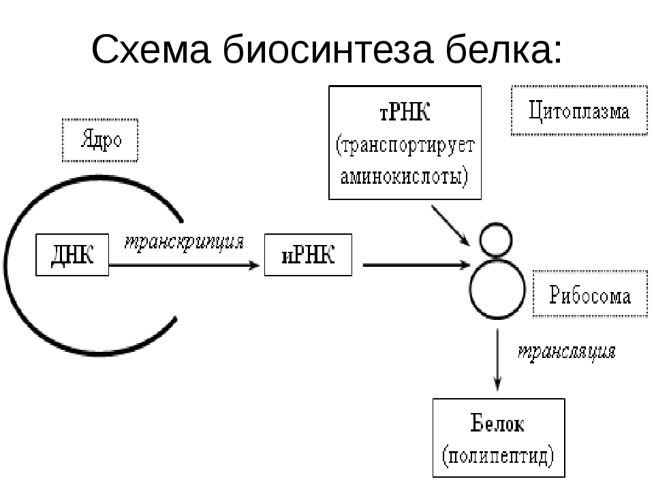

Часть 2
Тесты:
1. Сколько существует структур белковой молекулы:
а) 5
б) 4
в) 2
2. Нарушение природной структуры белка называется:
а) ионизация
б) денатурация
в) ренатурация
3. Какое азотистое основание не входит в состав ДНК:
а) гуанин, аденин
б) тимин
в) урацил
4. Какое азотистое основание не входит в состав РНК:
а) тимин
б) цитозин, гуанин
в) урацил
5. Какого вида РНК не существует:
а) рибосомная
б) информационная
в) разделительная
6. Процесс образования иРНК называется:
а) ферментация
б) транскрипция
в) трансляция
7. Сколько нуклеотидов ходит в состав РНК:
а) 3
б) 5
в) 4
8. Потеря участка хромосомы называется:
а) делеция
б) транслокация
в) дупликация
9. Какие из перечисленных организмов относят к клеточным:
а) прионы
б) археи
в) вирусы
10. В каких органоидах клетки происходит синтез АТФ:
а) лизосомы
б) митохондрии
в) ядро
11. Какое вещество является основным источником энергии в клетке:
а) глюкоза
б) белок
в) холестерин
12. При распаде которого соединения выделяется наибольшее количество энергии:
а) РНК
б) жир
в) белок
13. Что из перечисленного является носителем генетической информации в клетке:
а) нуклеиновые кислоты
б) витамины
в) углеводы
14. Синтез белка происходит на:
а) плазматической мембране
б) гладком эндоплазматическом ретикулуме
в) шероховатом эндоплазматическом ретикулуме
15. Белки синтезируются из:
а) аминокислот
б) нуклеиновых кислот
в) жирных кислот
16. Во время трансляции транспорт аминокислот выполняет:
а) рРНК
б) тРНК
в) ДНК
17. Какая структура клетки, кроме ядра, содержит собственную ДНК:
а) аппарат Гольджи
б) только митохондрии
в) митохондрии и пластиды
18. Основная функция ДНК:
а) аккумуляция энергии
б) сохранение и передача генетической информации
в) транспортная
19. Транскрипцией называют:
а) удвоение ДНК
б) деление клетки
в) синтез РНК на матрице ДНК
20. Репликация происходит в:
а) рибосомах
б) ядре
в) аппарате Гольджи
21. ДНК, РНК, АТФ по своему строению являются:
а) нуклеиновыми кислотами
б) углеводами
в) белками
22. Профаза, метафаза, анафаза, телофаза являются этапами:
а) удвоение ДНК
б) деления клетки
в) синтеза белка
23. Какой сахар входит в состав молекулы ДНК:
а) тетрозы
б) триозы
в) пентозы
24. Закономерность соотношения Аденина к Тимину, Гуанина к Цитозину получило название:
а) правило Уотсона
б) правило Чаргаффа
в) правило Ньюиса
25. Аденин с Тимином в двухцепочечной молекуле ДНК соединяется с:
а) одной водородной связью
б) четырьмя водородными связями
в) двумя водородными связями
26. Сколько полинуклеотидных нитей входит в состав двух молекул ДНК:
а) 3
б) 4
в) 2
27. К пиримидиновым азотистым основаниям, входящим в состав ДНК, относятся:
а) урацил и цитозин
б) аденин и тимин
в) цитозин и тимин
28. ДНК в клетках присутствует в:
а) рибосомах
б) комплексе Гольджи и в цитоплазме
в) ядре, пластидах и митохондриях
29. Азотистые основания, производные пурина:
а) аденин и гуанин
б) тимин и цитоцин
в) аденин и тимин
30. Сколько пар нуклеотидов составляет один оборот спирали молекулы ДНК:
а) 6 пар нуклеотидов
б) 10 пар нуклеотидов
в) 8 пар нуклеотидов
Часть 3
Вывод.

